Personenbogen und
Erklärung der Sorgeberechtigten
zu persönlichen und gesundheitlichen Besonderheiten

Die Ev. Jugend und ganz besonders die bei der Reise eingesetzten Teamer*innen wollen Ihrem Kind eine unbeschwerte und in vielerlei Hinsicht ereignis- sowie erlebnisreiche Reise bieten. Hierfür ist es wichtig, dass Sie der Ev. Jugend einige wichtige Informationen zu evtl. persönlichen und gesundheitlichen Besonderheiten Ihres Kindes mitteilen, die für eine individuelle Aufsichtsführung unerlässlich sind.

Die Ev. Jugend gewährleistet selbstverständlich einen vertraulichen Umgang mit diesen Informationen und möchte Sie bitten, dieses Formular ehrlich und vollständig auszufüllen und unterschrieben innerhalb von 10 Tagen zurückzuleiten.

1. PERSONENBEZOGENE DATEN |  |  |  | Möglichkeit ein Foto einzukleben!
Vorname |  | Nachname |  | Möglichkeit ein Foto einzukleben!
Straße |  | Hausnummer |  | Möglichkeit ein Foto einzukleben!
PLZ |  | Wohnort |  | Möglichkeit ein Foto einzukleben!
Geb.-Datum |  | Geb.-Ort |  | Möglichkeit ein Foto einzukleben!
Staatsangehörigkeit/ Nationalität |  | Geschlecht: männl. weibl. divers

 | Verschiedenheit und Vielfalt:  Die Ev. Jugend steht für sensiblen und achtsamen Umgang in Bezug auf sexuelle und geschlechtliche Vielfalt – alle sind willkommen. Sprechen Sie das Freizeitteam an!
Bitte zutreffendes ankreuzen:
Personalausweis-Nr.: |  | Ausstellungsort:

Ausstellungsdatum: |  | Gültig bis:
oder
Reisepass-Nr.: |  | Ausstellungsort:

Ausstellungsdatum: |  | Gültig bis:

Hinweis: Eine Kopie des gültigen Einreisedokuments unseres Kindes legen wir dieser Erklärung bei!

Folgende Dokumente geben wir unserem Kind mit:
Krankenversicherungskarte
Informationen zur privaten Krankenversicherung
Kopie des Impfpasses
gültigen Kinder- oder Personalausweis oder Reisepass

2. Gesetzliche Betreuung

Unser Kind steht unter gesetzlicher Betreuung: ja nein
Und zwar für:

Die gesetzliche Betreuungsperson heißt:
Vorname |  | Nachname
Straße |  | Hausnummer
PLZ |  | Ort
Telefon Festnetz |  | Telefon mobil

3. VersicherungEN

Besteht für Ihr Kind eine Auslandsreisekrankenversicherung? ja nein
Bei ja, bitte den Namen der Versicherung angeben:

Besteht für Ihr Kind eine private Zusatzversicherung? ja nein
Bei ja, bitte den Namen der Versicherung angeben:

Besteht für Ihr Kind eine Haftpflichtversicherung? ja nein
Bei ja, bitte den Namen der Versicherung angeben:

4. ANREISE UND ORIENTIERUNG

Unser Kind leidet unter Übelkeit beim Busfahren: ja nein
Wenn ja, hat er folgendes Medikament:

Unser Kind hat Flugerfahrung: ja nein
Bei einem Langstreckenflug ist auf folgendes zu achten:

Unser Kind kann sich im Umfeld orientieren und sich allein außerhalb des Geländes/ Hauses aufhalten: ja nein
Unser Kind sollte nur in Begleitung von anderen Mitreisenden rausgehen: ja nein
Unser Kind sollte das Gelände nur in Begleitung von Teamer*innen verlassen: ja nein

5. Erreichbarkeit der Sorgeberechtigten / Gesetzlichen BetreuUNGSPERSON

Für Rückfragen jeglicher Art, etwa bei Änderungen der Rückkehrzeit, zur Abklärung von gesundheitlichen Beschwerden, einer Medikamentengabe oder einer ärztlichen Behandlung oder bei verhaltensbedingten Gründen ist es unerlässlich, dass die Ev. Jugend bzw. die Teamer*innen ohne Verzögerung Kontakt zu Ihnen aufnehmen können.

Wir sind während der Ferienfreizeit kontinuierlich (24h) wie folgt erreichbar:

Adresse (ggf. eigene Urlaubsadresse abweichend vom Wohnort) |  | Telefon Festnetz privat/ Urlaubstelefon

Telefon mobil 1 |  | Telefon mobil 2 |  | Telefon beruflich

Email-Adresse 1 |  | Email-Adresse 2

Ggf. weitere Telefonnummern (mobil, dienstlich)

Für den Fall unserer Abwesenheit/ Nichterreichbarkeit benennen wir folgende Ansprechperson (Freunde, Nachbarn oder Verwandte) für dringliche Rücksprachen:

Name |  | Adresse |  | Telefon

6. Badeerlaubnis, Programmangebote

Das gemeinsame Schwimmen in Schwimmbädern und Seen, die Durchführung von Bootsfahrten oder auch nur der Aufenthalt an Gewässern ist unverzichtbarer Bestandteil von Reisen. Unsere Teamer*innen sind auf die Aufsichtsführung beim Schwimmen sowie beim Wassersport besonders vorbereitet, verfügen aber nicht immer über eine Rettungsschwimmerausbildung. Um allen Beteiligten ein tolles Badevergnügen zu ermöglichen, benötigen wir von Ihnen genauere Angaben zu den Schwimmkenntnissen Ihres Kindes.

Unser Kind ist: | Schwimmer | Nichtschwimmer | Schwimmabzeichen:

Unser Kind kann nur minimale Strecken schwimmen: Ja Nein
Unser Kind kann ausdauernd längere Strecken schwimmen: Ja Nein
Unser Kind kennt es, im Meer zu schwimmen: Ja Nein

Unser Kind darf: nur mit Aufsicht auch ohne Aufsicht überhaupt nicht an gemeinsamen Schwimmveranstaltungen in Schwimm- und Freibädern sowie an Seen, am Meer und an Bootsfahrten auf Seen oder Flüssen teilnehmen.

Unser Kind ist: | Skifahrer | Radfahrer

Unser Kind kann Skifahren: Ja Nein
Unser Kind kann allein Skifahren und sich orientieren: Ja Nein

Unser Kind kann Radfahren: Ja Nein
Unser Kind kann ausdauernd längere Strecken Radfahren: Ja Nein

Darf Ihr Kind an den von Fremdanbietern vor Ort angebotenen Angeboten | Sportkursen etc. teilnehmen?
Schnorcheln |  | Tauchen | Kajakfahren | Windsurfen | Banana-Riding
Segeln |  | Catamaransegeln | Mountainbiken | Skifahren | Kanutour

7. Angaben zu Besonderheiten, Krankheiten und Behinderungen

Unser Kind hat - nach unserem Wissen - zum jetzigen Zeitpunkt
körperliche Beschwerden oder gesundheitliche Erkrankungen (Herzleiden, Asthma, Diabetes, Allergien, Sehschwäche, Anfallsleiden, ADHS, Essstörung, Hitzeempfindlichkeit, Bettnässen, psychische Erkrankungen etc.), Behinderungen oder Beeinträchtigungen, die sich in bestimmten Situationen, im Rahmen geplanter Aktivitäten (Sport, Spiel, Schwimmen etc.) oder ggf. auch ohne Anlass bemerkbar machen könnten und die für die Teamer*innen in der Regel weder äußerlich noch aufgrund des Verhaltens unseres Kindes erkennbar sind:
Nein
Ja (Wenn Ja angekreuzt wurde, bitte näher ausführen um welche Besonderheiten, Erkrankungen, Behinderungen es sich handelt:

Bitte geben Sie auch an, seit wann Ihnen sowie Ihrem Kind die Erkrankung, Behinderung oder Beeinträchtigung bekannt ist, ob diese in bestimmten Situationen mit höherer Wahrscheinlichkeit auftreten sowie ob Ihr Kind mit den Symptomen bereits vertraut ist.

Sofern im Hinblick auf diese Angaben aus unserer Sicht bei der Betreuung unseres Kindes ganz besondere Dinge zu beachten sind, geben wir den Teamer*innen weitere Informationen auf einem Beiblatt bzw. nach telefonischer Rückfrage.

Im Hinblick auf Speisen und Getränke bzw. deren Zubereitung muss bei unserem Kind auf folgendes besonders geachtet werden:
vegetarische Verpflegung |  | vegane Verpflegung |  |  | kein Schweinefleisch | Glutenunverträglichkeit
Laktoseintoleranz |  | Diabetes

Es besteht eine Allergie/ Überempfindlichkeit gegenüber folgenden Lebensmitteln/ Zutaten
(z.B. Weizenmehl, Nüsse, Eiern etc.)

Wir erklären hiermit, dass unser Kind - nach unserem Wissen - zurzeit nicht an einer ansteckenden Krankheit nach § 34 des Infektionsschutzgesetzes (z. B. Masern, Windpocken, Röteln, Keuchhusten, Scharlach, Läusebefall usw.) leidet. Des Weiteren erklären wir, dass wir mit der Ev. Jugend unverzüglich Kontakt aufnehmen werden, wenn es oder ein*e Familienangehörige*r in den letzten 6 Wochen vor Beginn der Reise an einer solchen ansteckenden Krankheit erkrankt oder von Läusen befallen ist. Uns ist bewusst, dass eine solche ansteckende Erkrankung die Teilnahme unseres Kindes an der Reise ausschließt oder - sollte die Erkrankung am Urlaubsort eintreten - ggf. eine vorzeitige Heimreise unseres Kindes erforderlich machen kann.

Hier aktuelle Hinweise zum Umgang mit der Corona-Pandemie, zu Hygienekonzepten und zur Coronaschutzverordnung NRW einfügen (z. B. die Teilnahme an der Ferienfreizeit ist nur solchen Personen möglich, die vor Beginn der Freizeit ein negatives Testergebnis eines Antigen-Schnelltests oder eines PCR-Tests vorlegen, das jeweils nicht älter als 24 Stunden sein darf; Hinweise zum Umgang mit beaufsichtigten Selbsttest vor Ort etc.).

8. Medikamenteneinnahme

Unser Kind muss aufgrund einer ärztlichen Verordnung regelmäßig Medikamente zu sich nehmen: Ja Nein
Unser Kind führt die entsprechenden Medikamente selbst mit und kann diese auch eigenverantwortlich selbst einnehmen. Unser Kind ist über die Wirkweise und Dosierung der Medikamente aufgeklärt.

Wir werden die auf dem Medikamentenplan aufgeführten Medikamente zu Beginn der Reise an die Teamer übergeben und wünschen, dass diese für die Dosierung und Einnahme der Medikamente gemäß Dosierungshinweis Sorge tragen.
Hinweis: In diesem Fall muss der Medikamentenplan (s. letzte Seite) vom zuständigen Arzt ausgefüllt und unterschrieben werden! | 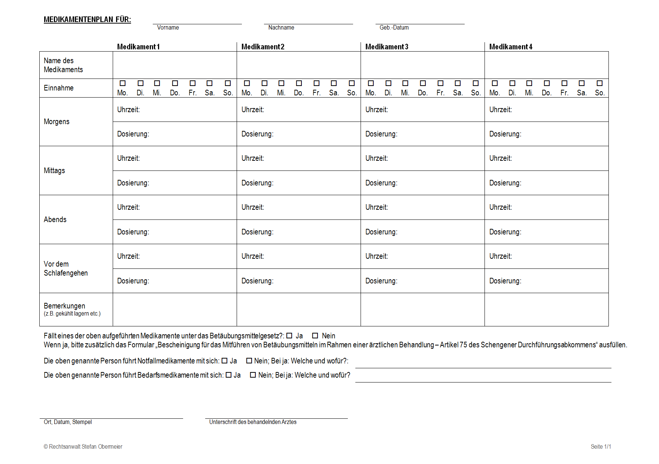

Wir haben unserem Kind weitere Medikamente für übliche Beschwerden mitgegeben und es über die Wirkweise und Dosierung der Medikamente aufgeklärt. Unser Kind ist darüber informiert, dass die Weitergabe von Medikamenten an andere Mitreisende nicht gestattet ist.

Für das Mitführen einzelner unserem Kind oder den Teamer*innen übergebener Medikamente ist eine Bescheinigung nach Art. 75 des Schengener Durchführungsabkommens (www.bfarm.de) erforderlich (z. B. Medikamente zur Behandlung von ADHS). Wir werden dieses Dokument spätestens bei Antritt der Reise den Teamer*innen übergeben. Uns ist bekannt, dass ohne dieses Dokument unserem Kind die Teilnahme an der Reise, insbesondere wenn diese in das Ausland führt, verweigert werden kann.

Für den Fall, dass Sie hier Angaben gemacht haben, kann es sein, dass die Ev. Jugend oder die Teamer*innen Kontakt zu Ihnen aufnehmen, um einige wichtige Fragen zu den angegebenen Erkrankungen sowie zur Medikamenteneinnahme mit Ihnen zu besprechen.

Die Ev. Jugend weist darauf hin, dass es den Teamer*innen im Rahmen ihrer Aufsichtspflicht nicht erlaubt ist, eigenverantwortlich medizinische Diagnosen zu treffen und ohne ausdrückliche Erlaubnis der Sorgeberechtigten oder ohne Verordnung durch einen Arzt Medikamente zu verabreichen. Falls bei Ihrem Kind mit dem Auftreten von bestimmten Krankheiten (Übelkeit, Kopfschmerzen, Durchfall etc.) zu rechnen ist, steht es Ihnen frei, Ihrem Kind Medikamente hierfür mitzugeben und es genau anzuweisen, wann und wie diese anzuwenden sind. Im Falle von Erkrankungen werden die Teamer*innen, bevor vor Ort ein Arzt konsultiert wird, immer versuchen, Kontakt mit Ihnen aufzunehmen, um das weitere Vorgehen zu besprechen.

9. Arzt- und Krankenhausbesuch

Sollte Ihrem Kind bei der Reise etwas zustoßen und eine ärztliche Behandlung oder ein ambulanter/ stationärer Aufenthalt in einem Krankenhaus erforderlich werden, werden die Teamer*innen versuchen, unverzüglich mit Ihnen Kontakt aufzunehmen.
Wir sind damit einverstanden, dass vom Arzt ggf. für dringend erachtete Schutzimpfungen (z. B. Tetanus) sowie sonstige ärztliche Maßnahmen veranlasst werden können, wenn unser Einverständnis aufgrund besonderer Umstände nicht mehr rechtzeitig vor der Maßnahme eingeholt werden kann.

Unser Kind ist Mitglied in folgender Krankenkasse |  | Versicherungs-Nr.

Name der Mutter/ des Vaters, über den das Kind versichert ist:

Name des Hausarztes unseres Kindes |  | Adresse, Telefon

10. Qualifizierte Erste Hilfe bzw. besondere medizinische Eingriffe durch die Teamer*innen

Uns ist bekannt, dass es den Teamer*innen ohne eine ausdrückliche Einwilligung der Sorgeberechtigten nicht gestattet ist, eigene Maßnahmen über die Erste Hilfe hinaus zu ergreifen. In einigen Fällen lässt sich durch ein rasches Eingreifen nicht nur eine Ausweitung der Verletzung/Erkrankung, sondern auch ein Arzt- oder Krankenhausbesuch vermeiden.

Wir gestatten den Teamer*innen:

ja nein Die Desinfektion von offenen Wunden mit handelsüblichen Desinfektionsmitteln.

ja nein Das Entfernen von Fremdkörpern aus den oberen Hautschichten (Holzsplitter, Glasscherbe etc.)
mit speziell hierfür vorgesehenen Hilfsmitteln und die anschließende Desinfektion der Wunde mit handelsüblichen Desinfektionsmitteln.

ja nein Das Entfernen von Zecken mit speziell hierfür vorgesehenen Hilfsmitteln und die anschließende
Desinfektion der Wunde mit handelsüblichen Desinfektionsmitteln.

Uns ist bekannt, dass die Teamer*innen nur berechtigt, aber nicht verpflichtet sind, solche Maßnahmen zu ergreifen.

11. Sonstige Hinweise

Unser Kind kann das Taschengeld selbst verwalten: ja nein

Für die Betreuung unseres Kindes geben wir
keine
die nachfolgend aufgeführten
weiteren Hinweise, die für eine individuelle Aufsichtsführung wichtig sind (z. B. besondere Fähigkeiten und Interessen, besonderer Förderbedarf in bestimmten Situationen, besondere Anforderungen an die Aufsichtspflicht in bestimmten Situationen etc.)

Wichtig: Sollte sich bis zum Beginn der Reise an den obigen Informationen etwas ändern; insbesondere im Falle der Änderung von Adress- und Kontaktdaten, wenn neue Erkrankungen bzw. Beeinträchtigungen bekannt werden bzw. wenn einzelne Informationen nicht mehr zutreffen, so sind Sie im eigenen Interesse verpflichtet, dies umgehend der Ev. Jugend mitzuteilen.

Ort, Datum

Unterschrift der*s Reisenden

Unterschrift der*s Personensorgeberechtigten

Unterschrift der gesetzlichen Betreuungsperson

Medikamentenplan für:
 | Vorname |  | Nachname |  | Geb.-Datum

 | Medikament 1 |  |  |  |  |  |  |  | Medikament 2 |  |  |  |  |  |  |  | Medikament 3 |  |  |  |  |  |  |  | Medikament 4
Name des Medikaments
Einnahme
Einnahme | Mo. | Di. | Mi. |  | Do. | Fr. | Sa. | So. | Mo. | Di. | Mi. | Do. |  | Fr. | Sa. | So. | Mo. | Di. | Mi. | Do. |  | Fr. | Sa. | So. | Mo. | Di. | Mi. | Do. |  | Fr. | Sa. | So.
Morgens | Uhrzeit: |  |  |  |  |  |  |  | Uhrzeit: |  |  |  |  |  |  |  | Uhrzeit: |  |  |  |  |  |  |  | Uhrzeit:
Morgens | Dosierung: |  |  |  |  |  |  |  | Dosierung: |  |  |  |  |  |  |  | Dosierung: |  |  |  |  |  |  |  | Dosierung:
Mittags | Uhrzeit: |  |  |  |  |  |  |  | Uhrzeit: |  |  |  |  |  |  |  | Uhrzeit: |  |  |  |  |  |  |  | Uhrzeit:
Mittags | Dosierung: |  |  |  |  |  |  |  | Dosierung: |  |  |  |  |  |  |  | Dosierung: |  |  |  |  |  |  |  | Dosierung:
Abends | Uhrzeit: |  |  |  |  |  |  |  | Uhrzeit: |  |  |  |  |  |  |  | Uhrzeit: |  |  |  |  |  |  |  | Uhrzeit:
Abends | Dosierung: |  |  |  |  |  |  |  | Dosierung: |  |  |  |  |  |  |  | Dosierung: |  |  |  |  |  |  |  | Dosierung:
Vor dem Schlafengehen | Uhrzeit: |  |  |  |  |  |  |  | Uhrzeit: |  |  |  |  |  |  |  | Uhrzeit: |  |  |  |  |  |  |  | Uhrzeit:
Vor dem Schlafengehen | Dosierung: |  |  |  |  |  |  |  | Dosierung: |  |  |  |  |  |  |  | Dosierung: |  |  |  |  |  |  |  | Dosierung:
Bemerkungen
(z.B. gekühlt lagern etc.)
Im Hinblick auf Wechselwirkungen mit den oben angegebenen Medikamenten darf Alkohol konsumiert werden: ja nein
Fällt eines der oben aufgeführten Medikamente unter das Betäubungsmittelgesetz?: Ja Nein
Wenn ja, bitte zusätzlich das Formular „Bescheinigung für das Mitführen von Betäubungsmitteln im Rahmen einer ärztlichen Behandlung – Artikel 75 des Schengener Durchführungsabkommens“ ausfüllen.
Die oben genannte Person führt Notfallmedikamente mit sich: Ja Nein; Bei ja: Welche und wofür?:
Die oben genannte Person führt Bedarfsmedikamente mit sich: Ja Nein; Bei ja: Welche und wofür?

Ort, Datum, Stempel |  | Unterschrift der*s behandelnden Ärztin/Arztes

